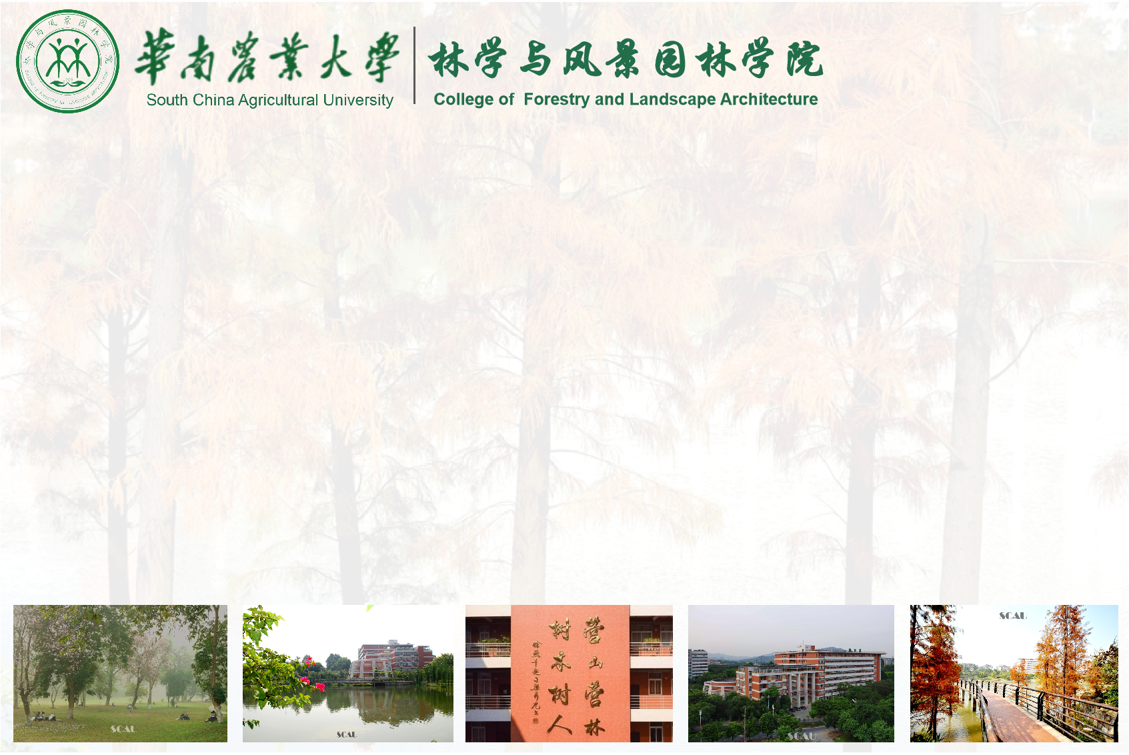

**嘉宾牌**

**嘉宾牌**